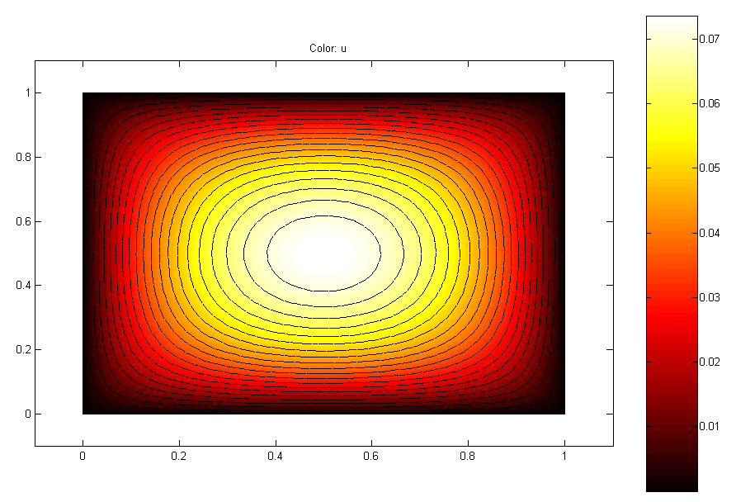
Graficas para el problema:

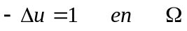
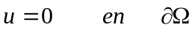

Mallado 1: Mallado 2:
312 triángulos. Hmax = 0.1179 2.577 triángulos. Hmax = 0.0295
177 nodos. Hmin = 0.0520 4.992 nodos. Hmin=0.0130
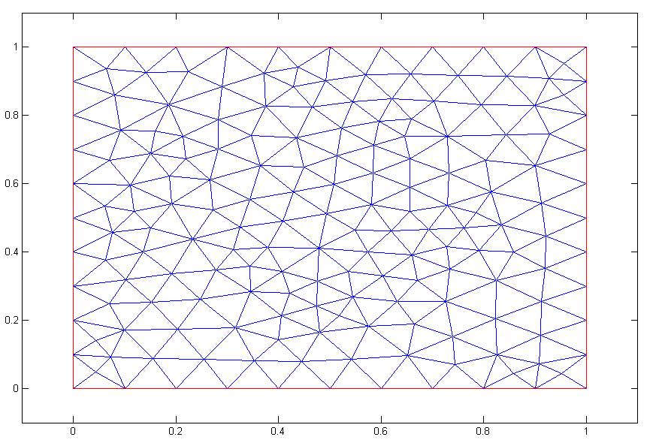
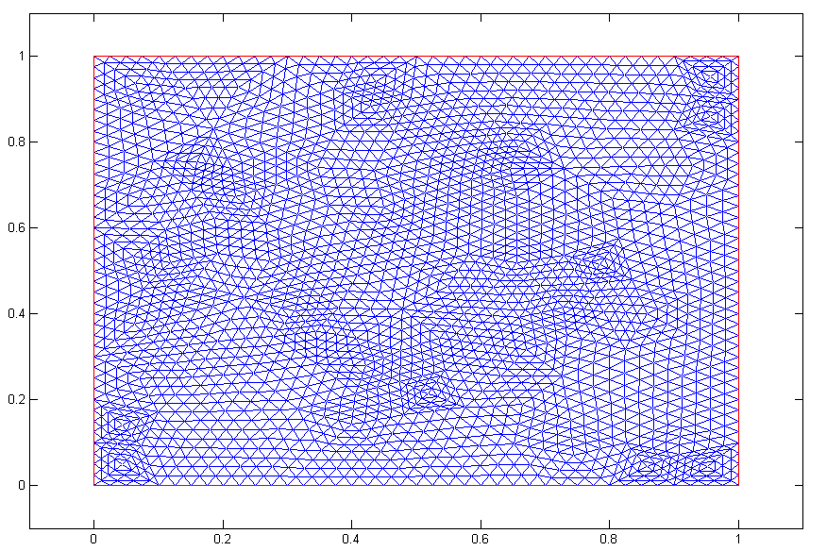

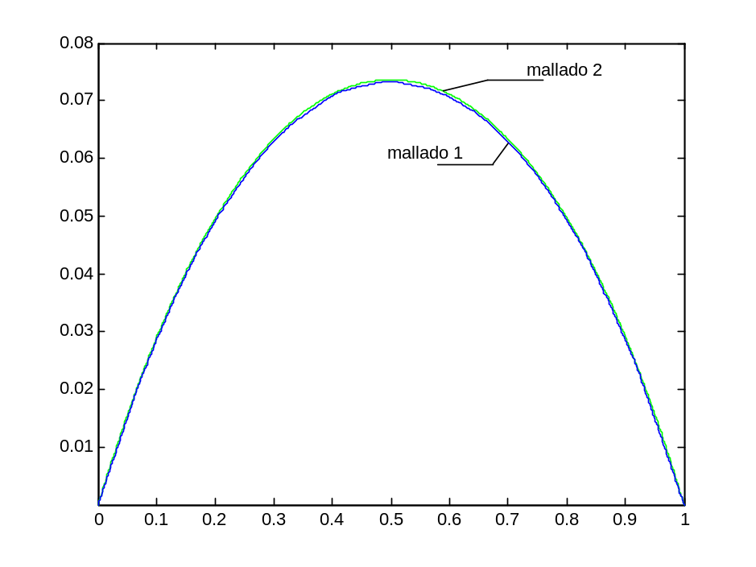

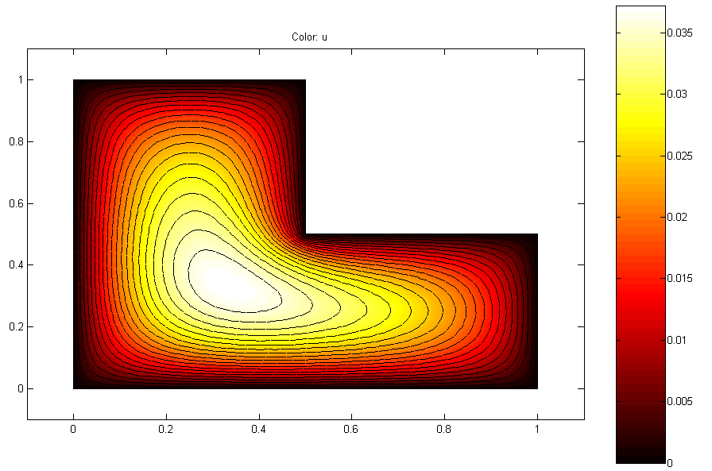
Gráficas para el problema:

Mallado 1: Mallado 2:
258 triángulos. Hmax = 0.1207 4.128 triángulos. Hmax = 0.0302
150 nodos. Hmin = 0.0467 2.145 nodos. Hmin=0.0117

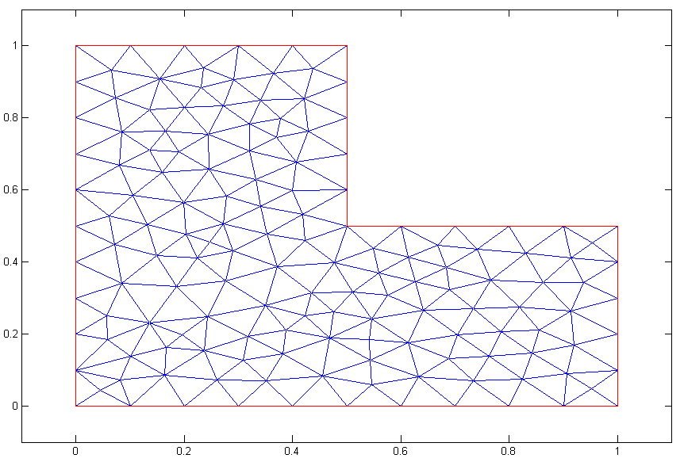
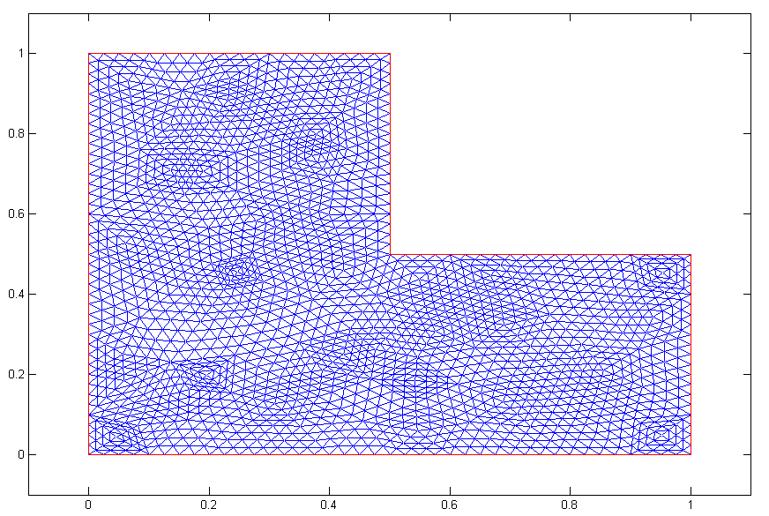

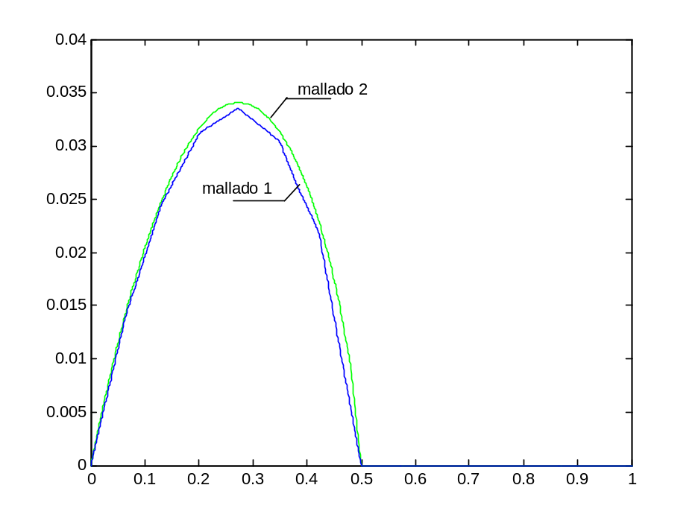

Si para corregir ese defecto utilizamos un mallado similar al 1 pero con unos cuantos más triángulos en el entorno de la singularidad.

Mallado 3:
366 triángulos. Hmax=0.1138
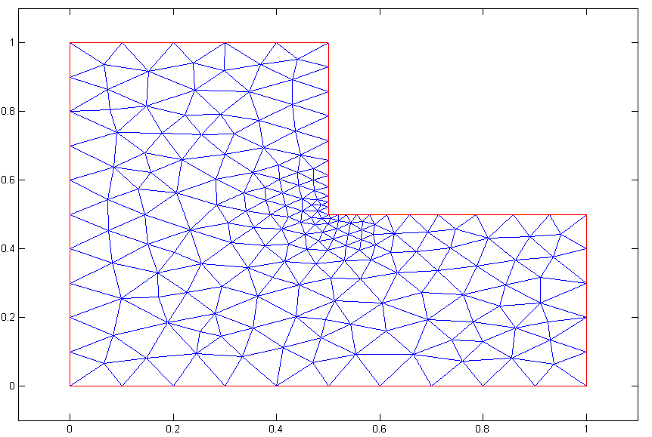
210 nodos. Hmin=0.0127
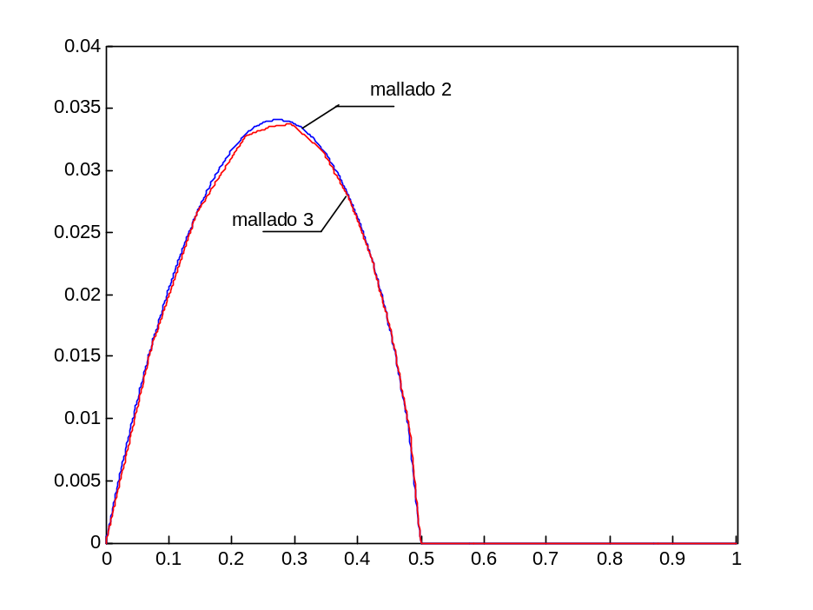

Gráficas para el problema:

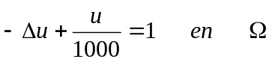

Mallado 1: Mallado 2:
312 triángulos. Hmax = 0.1179 2.577 triángulos. Hmax = 0.0295
177 nodos. Hmin = 0.0520 4.992 nodos. Hmin=0.0130

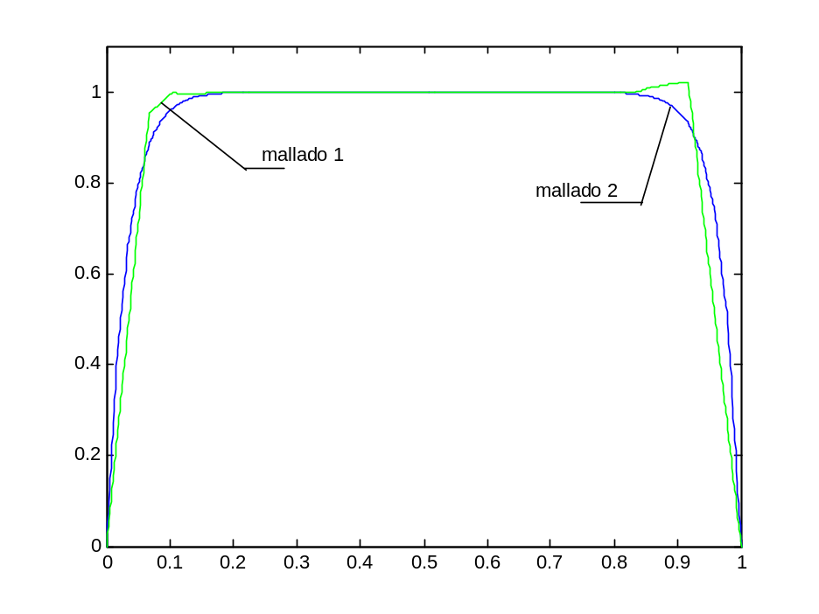
Gráficas para el problema:

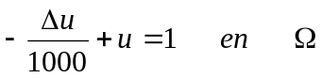

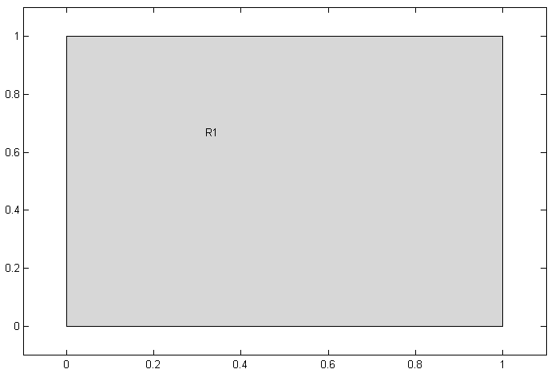

Mallado 1: Mallado 2:
312 triángulos. Hmax = 0.1179 2.577 triángulos. Hmax = 0.0295
177 nodos. Hmin = 0.0520 4.992 nodos. Hmin=0.0130

En este caso habría que refinar todo el contorno. Con una tolerancia t=1*10-4 se crean en aquellas zonas donde el error es mayor (eso se determina con el metodo del gradiente) más triángulos

Mallado 3:
1.157 triángulos. Hmax=0.1138 y Hmin=0.0168
652 nodos.
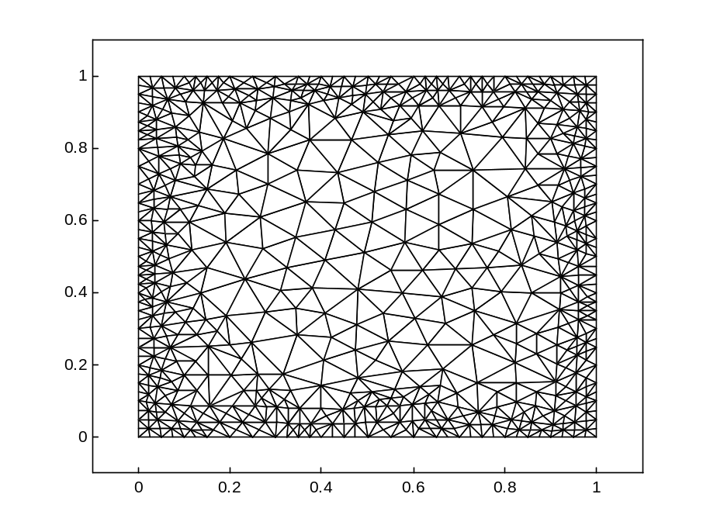

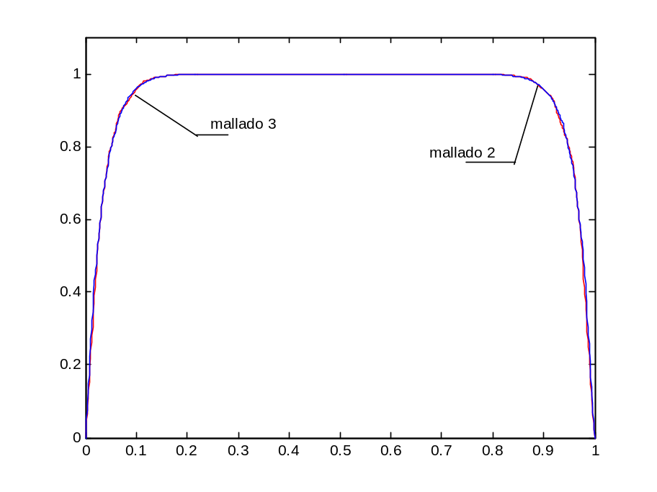

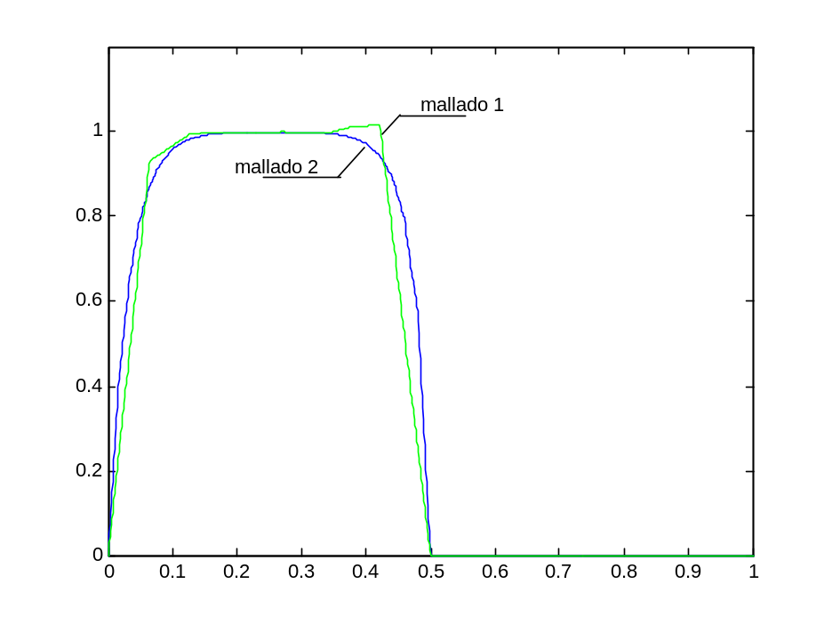
Gráficas para el problema:

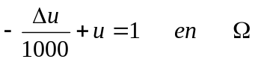

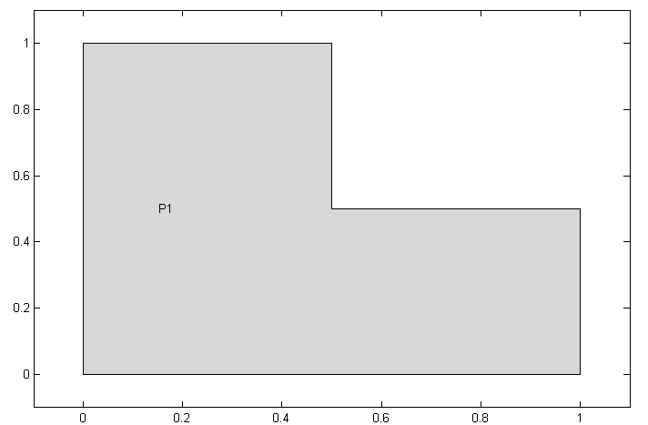

Mallado 1: Mallado 2:
258 triángulos. Hmax = 0.1207 4.128 triángulos. Hmax = 0.0302
150 nodos. Hmin = 0.0467 2.145 nodos. Hmin=0.0117

En este caso habría que refinar todo el contorno. Con una tolerancia t=1*10-4 se crean en aquellas zonas donde el error es mayor (eso se determina con el metodo del gradiente) más triángulos

Mallado 3:
1.094 triángulos. Hmax=0.1120 y Hmin=0.0128
619 nodos.
